**Төлқұжат**

Дидактикалық материал

«Көңілді поезд»

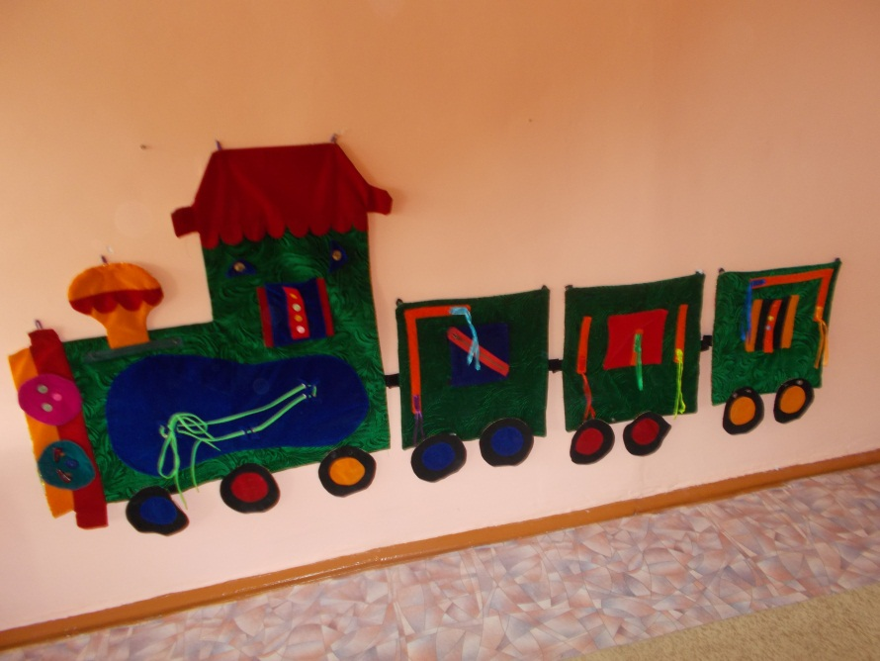

«Жұлдыз» тобы

Тәрбиеші: Хасенова Ә.Б

Хасенова К. З

Түсінік хат

Ойын дегеніміз- ұшқын, білімге құмарлық пен еліктеудің маздап жанар аты.Баланы дамытатын, өсіретін әрі тәрбиелейтін негізгі іс-әрекет – ойын.

Ойын- баланың алдынан өмірдің есігін ашып, оның шығармашылық қабілетін оятып, танымдық қасиеттерін дамытады. Ойын- баланың өмір тынымының алғашқы қадамы.

Ойын-сабақ, ойын-жаттығу, сергіту ойындары, дидактикалық мақсаттағы ойындар, сөздік ойындар, логикалық ойындар, ұлттық ойындар баланы жан-жақты дамиды. Ойындар баланың зейінін, есте сақтау қабілетін, ауыз екі сөйлеу мәдениетін дамытады.

Ойын арқылы баланың болашаққа көз қарасы қалыптасады. Қандай ойын түрі болсын, дидактикалық па, шығармашылық па, сюжетті ме, әлде драмалық болсын баланың ой-өрісін дамытады, сөздік қорын молайтады, адамгершілік қасиеттерін қалыптастырады, қиялдау, ойлау, есте сақтау қабілеттерін жетілдіреді.Ойын- тәрбиенің бастауы. Ойын тәрбие берудегі ең тиімді тәсілдің бірі. Балабақшада тәрбие беру бағдарламасында баланың дамуы үшін ойынның үлкен маңызы бар.

Біздің дидактикалық материалымыз мектепке дейінгі балалардың қол моторикасын дамытып, олардың ойлау және сөйлеу қабілеттерін жетілдіруге арналған.

1.Түстерді ажырату.

2.Пішіндерін ажырату.

3.Тура және кері санау

4.Поездің әйнектерін орналастыру.

5.Поездің доңғалақтарын орналастыру.

6.Түстері бойынша топтастыру.

Дидактикалық материалымыз матадан жасалған. Поездің доңғалақтары, әйнектері липучка, кнопка, түймелермен жапсырылады- бұл балалардың қол моторикасының дамуына үлкен ықпалын тигізеді.Балалар қолдарымен алып жапсырады, қолдарын саусақтарын жаттықтырады.Балалар санап, түстері мен пішіндерін атап жаттығады. Балаларға өте қызықты.

Күтілетін нәтиже: Балалар түстерді атап, бір- бірінен ажыратады. Дұрыс санай алады. Пішіндерді атап, дұрыс ажыратады.

Дидактикалық материалымызды оқу іс- әрекет кезінде және ойын уақыты кезінде пайдалануға ұсынамыз.

Доңғалақтың түсі қандай?

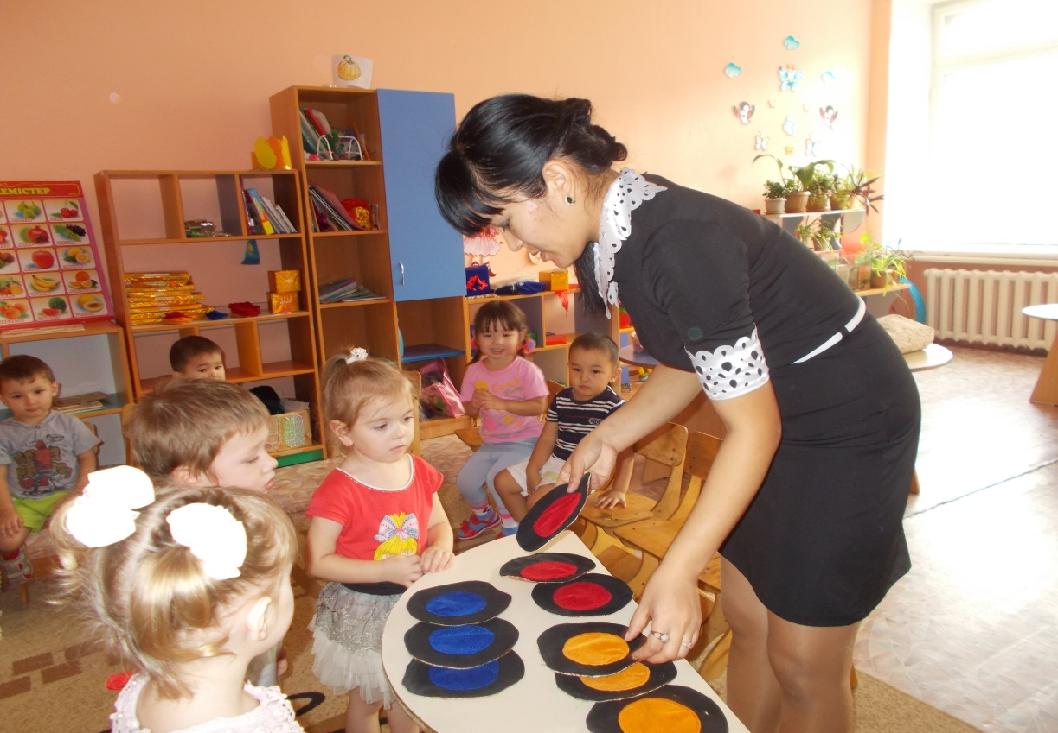

Доңғалақтың пішінін ата

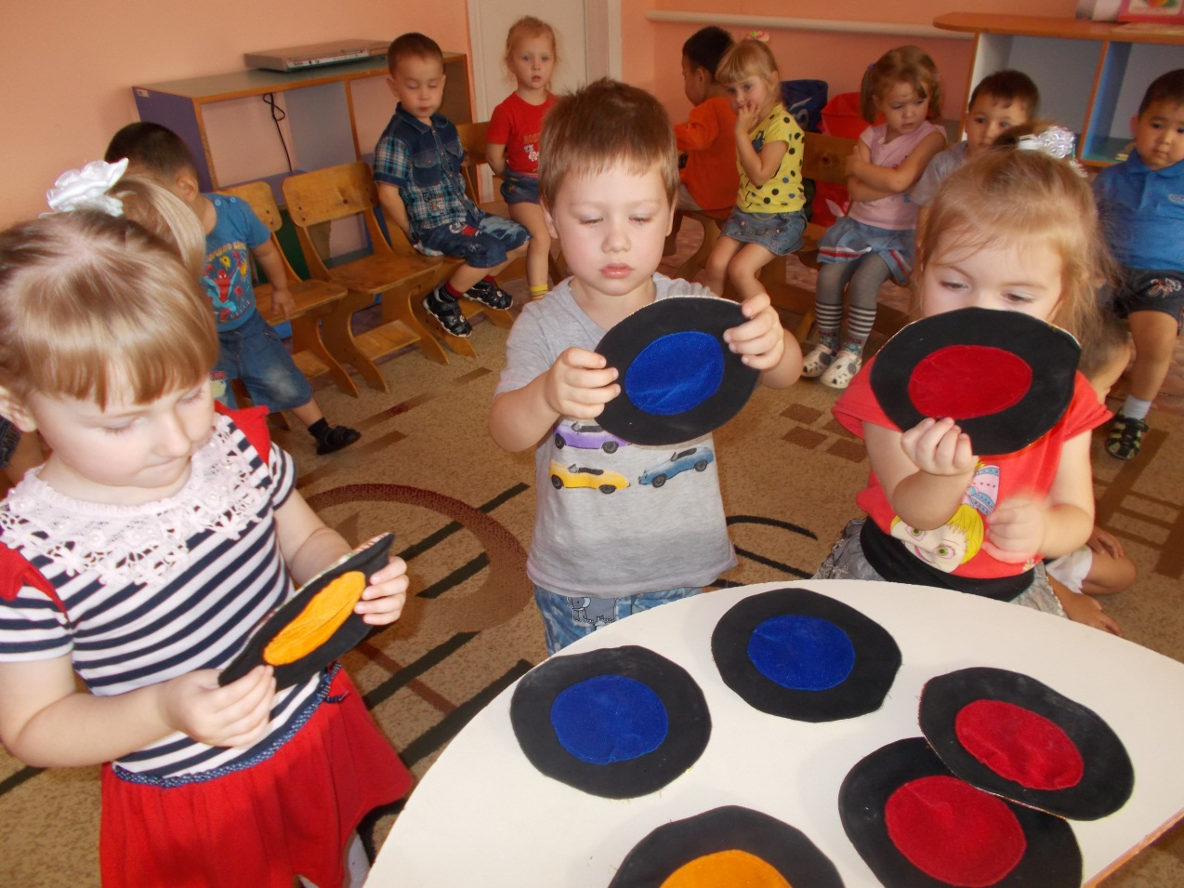

Доңғалақтың орнын тап

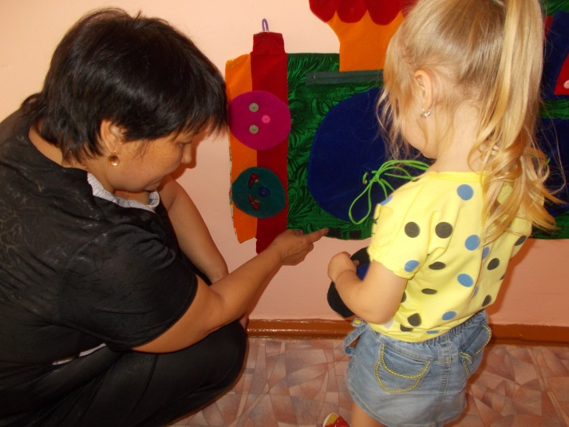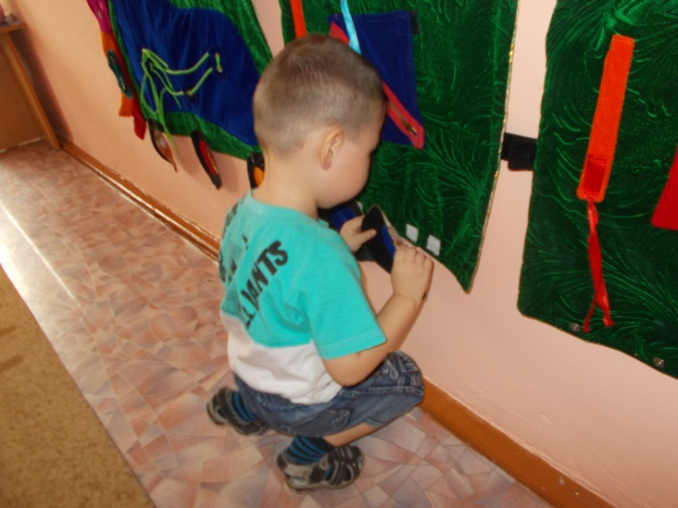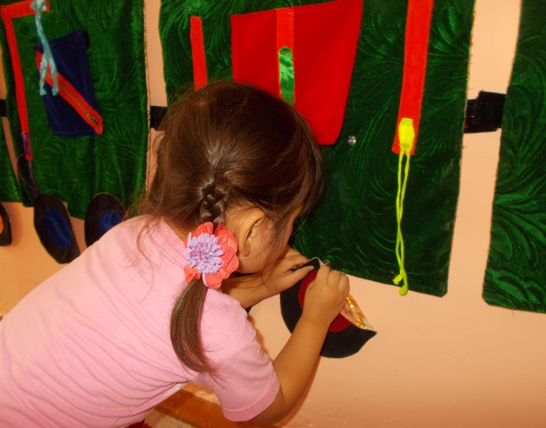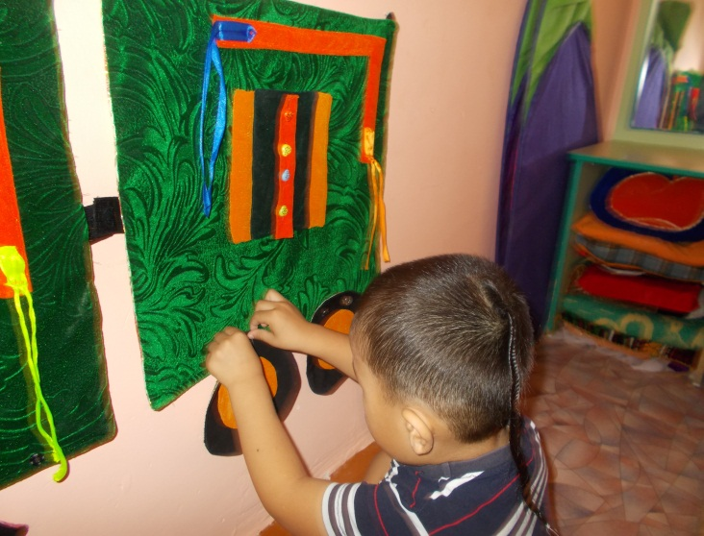

Түстері бірдей доңғалақтарды топтастыр

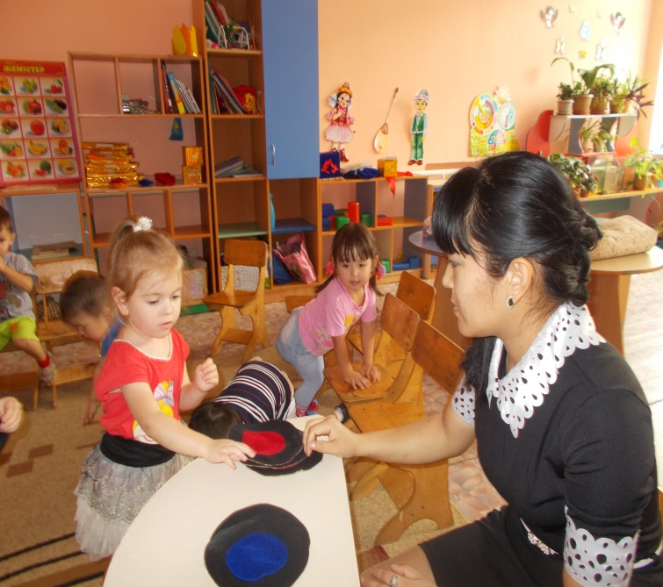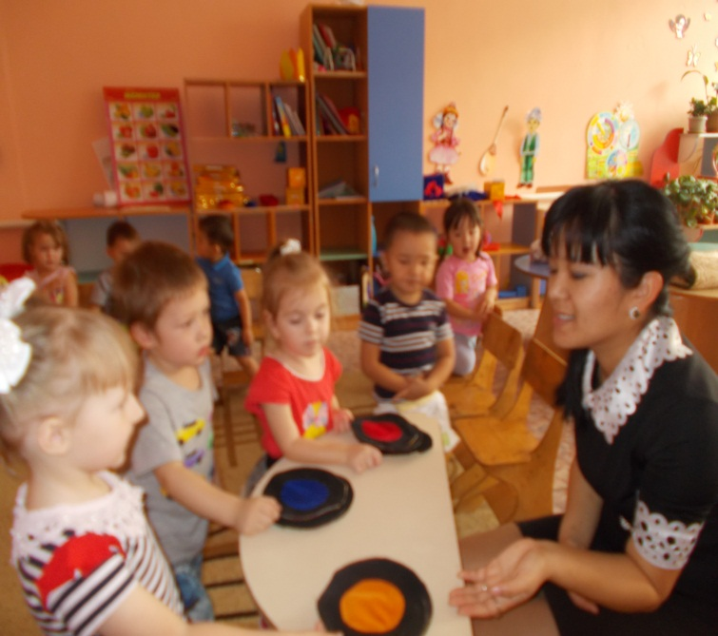

Әйнектердің түсі мен пішінін ата

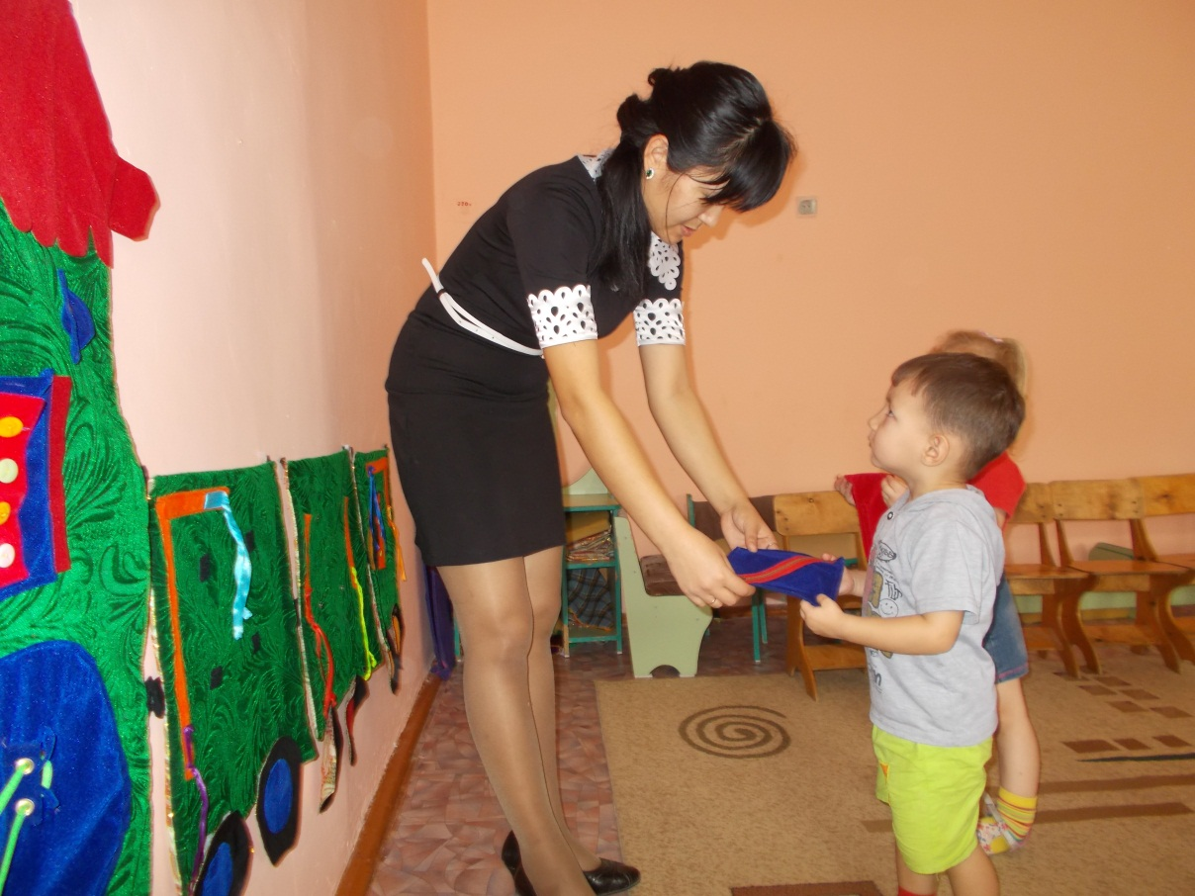

Әйнектердің орнын тап

